ЛАБОРАТОРНАЯ РАБОТА №1
«ИССЛЕДОВАНИЕ СПОСОБОВ МОДЕЛИРОВАНИЯ СИСТЕМ
В РАМКАХ НЕПРЕРЫВНО-ДЕТЕРМИНИРОВАННОГО ПОДХОДА»

1.1 Цель работы
Исследование способов построения простейших моделей непрерывных систем с помощью методов аналитического и имитационного моделирования. Изучение технологии системно-динамического имитационного моделирования в среде AnyLogic.

1.2 Программа и методика выполнения работы.
1. Для выданного преподавателем простого динамического объекта или участка электрической цепи составить аналитическую модель в виде дифференциального уравнения.
2. Провести численное моделирование заданного объекта.
3. Провести имитационное моделирование заданного объекта с помощью средств сервиса Engee.
4. Провести физическое моделирование заданного объекта с помощью средств сервиса Engee.
5. Найти в открытых источниках (библиотека, сеть Интернет) описание аналитической модели непрерывного процесса или объекта более сложной формы (например, математическую модель полета самолета, квадрокоптера, движения автомобиля). Изучить процесс получения модели, выяснить на каких законах строится вывод уравнений движения. Выяснить, какие силы учитываются при построении модели, а какими авторы пренебрегают и почему.

1.3 Ход работы

1. Составление аналитической модели в виде дифференциального уравнения. Фото полного решения приведено в Приложении А.

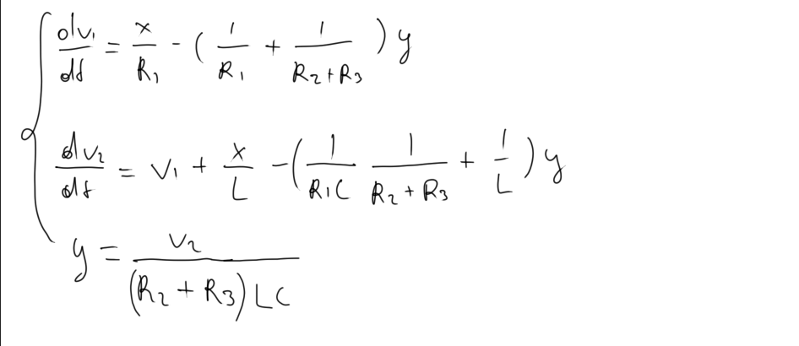
Рисунок 1 - аналитической модели в виде дифференциального уравнения

2. Провести численное моделирование заданного объекта. Код приведён в Приложении Б.

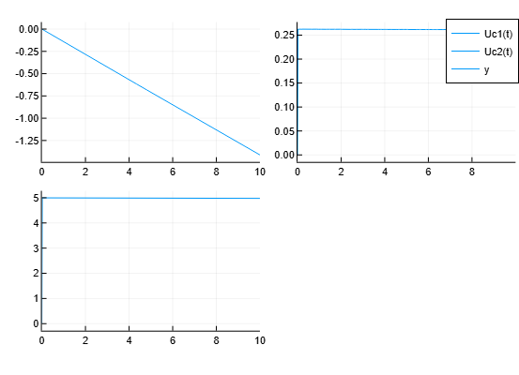
Рисунок 2 – численное моделирование заданного объекта

3. Провести имитационное моделирование заданного объекта с помощью средств сервиса Engee. Рисунки систем, приведены в Приложении А.

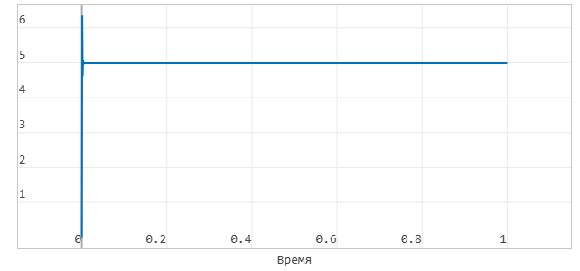
Рисунок 3 – имитационное моделирование заданного объекта

4. Провести физическое моделирование заданного объекта с помощью средств сервиса Engee. Рисунки систем, приведены в Приложении А.

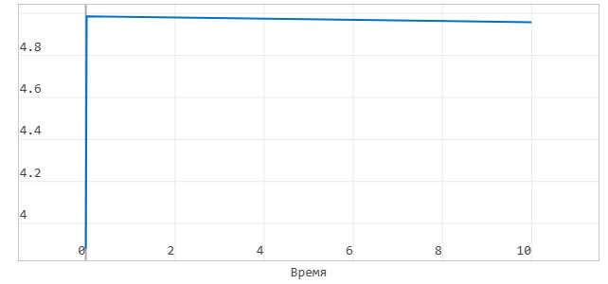
Рисунок 4 – физическое моделирование заданного объекта

Рисунки всех представленных моделей имеют одинаковый паттерн, с 0-вого отрезка времени, экспоненциально возрастает напряжение на резисторах, после чего конденсатор накапливает потенциал, а система переходит в устойчивое состояние, где напряжение в цепи равняется входному напряжению. Решение подтверждено, задание выполнено.

5. Найти в открытых источниках описание аналитической модели непрерывного процесса или объекта более сложной формы.

В исследовании И.А. Мурога по построению математической модели движения модели автомобиля, использовалась система уравнений плоского движения, описываемых доктором наук, профессором МВТУ им. Н.Э. Баумана Г.А. Смирновым, и динамические уравнения Эйлера, описывающие вращательные движения. Из условия были добавлены компоненты пространственного движения и учтено количество колёс у объекта исследования. В уравнениях учитываются моменты, возникшие от силовых реакций на колёсах автомобиля при задаваемых геометрических параметрах объекта.
Автор работы допускал, что движение автомобиля должно производиться по недеформируемой поверхности, что центр масс совпадает с центром упругости, т.е. подвеска симметрична. Кузов объекта как и рама недеформируемые и абсолютно твёрдые тела. Колебания автомобиля относительно вертикальной оси рассматриваются квазистатическими.
Рисунки формул приложены в приложении А. Ссылка на статью в библиографическом списке.

Вывод:
В ходе данной лабораторной работы были исследованы способы построения простейших моделей непрерывных систем с помощью методов аналитического и имитационного моделирования. Изучены технологии системно-динамического имитационного моделирования в среде AnyLogic.

ПРИЛОЖЕНИЕ А

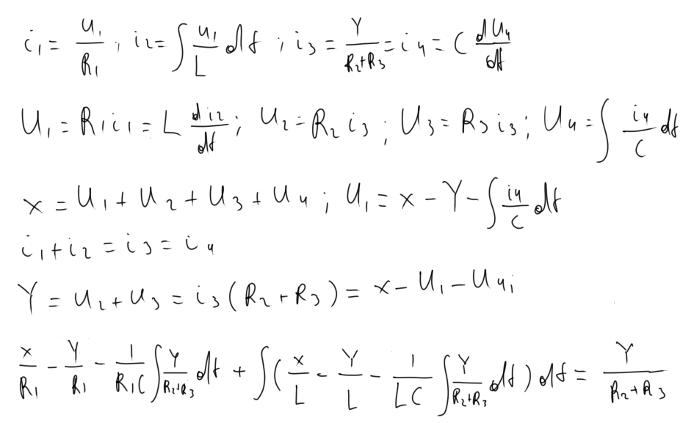
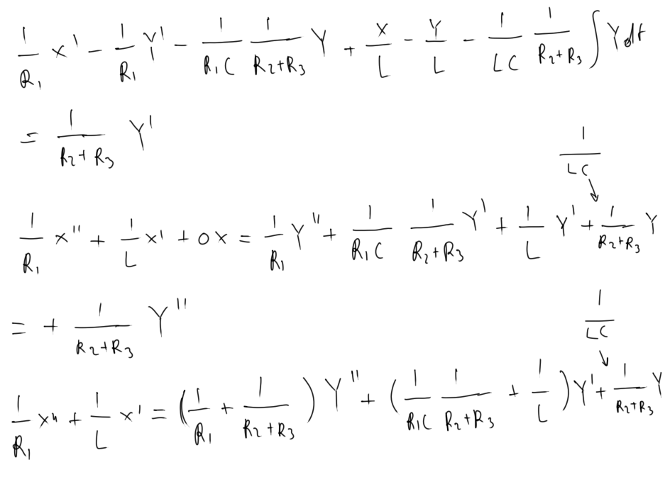
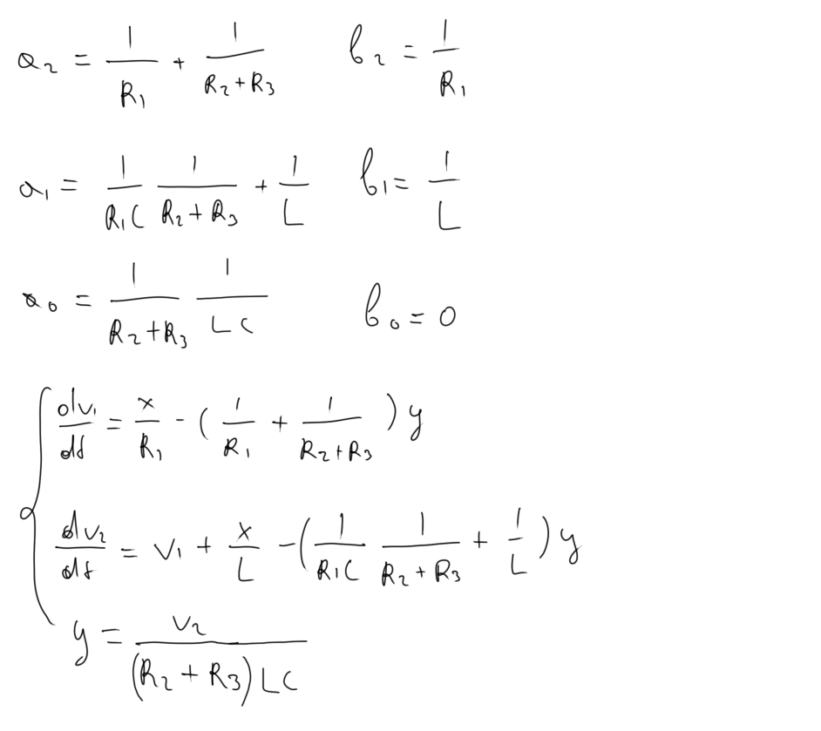
Рисунок А.1 – Полное решение схемы

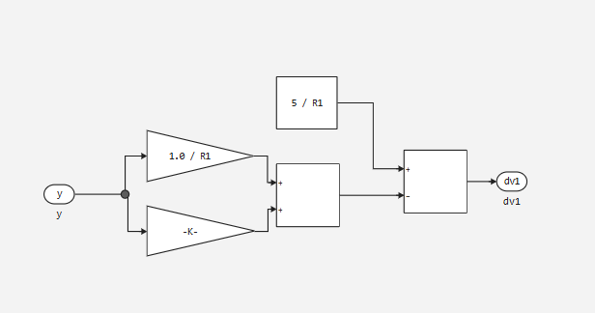
Рисунок А.2 – блочное решение для системы уравнений (dv1)

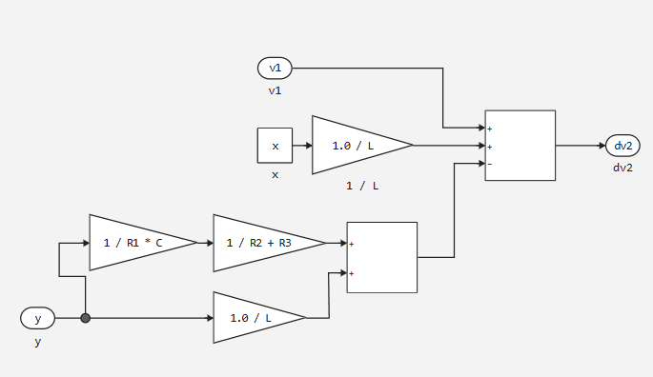
Рисунок А.3 – блочное решение для системы уравнений (dv2)

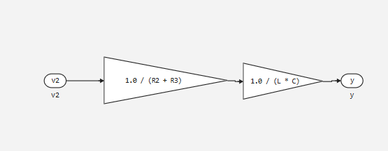
Рисунок А.4 – блочное решение для системы уравнений (y)

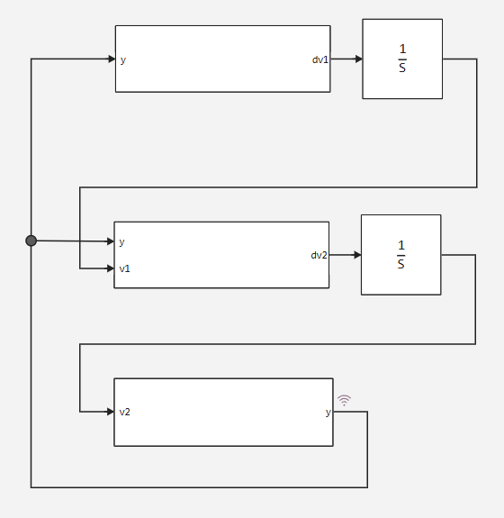
Рисунок А.5 – блочное решение для системы уравнений
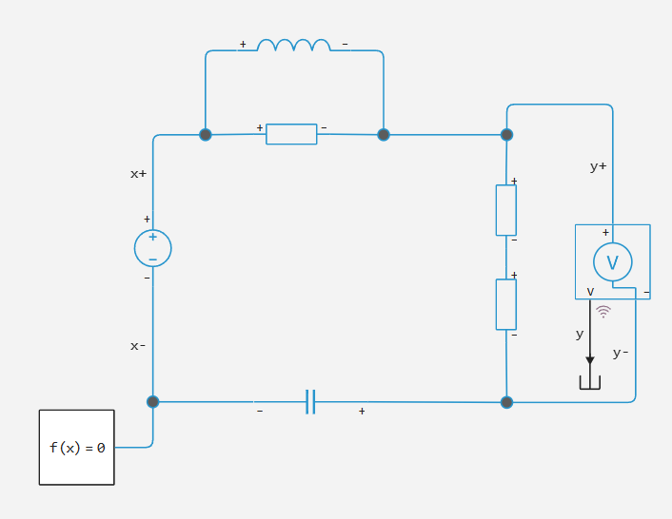
Рисунок А.6 – физическая схема решения лабораторной работы

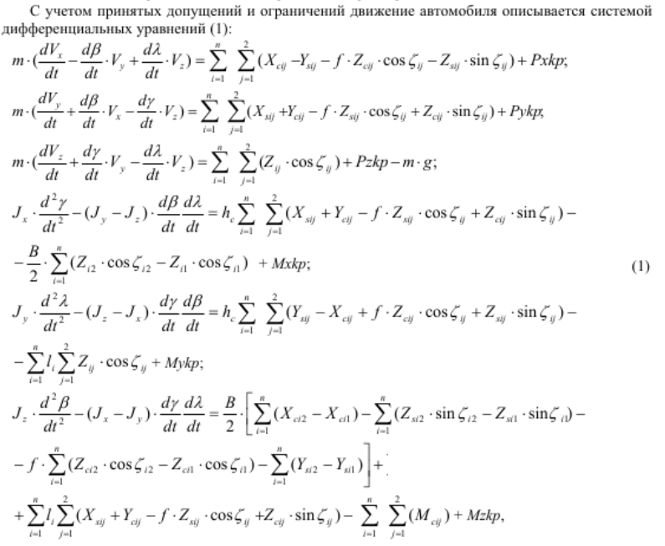
Рисунок А.7 - система уравнений, описывающая движение автомобиля
ПРИЛОЖЕНИЕ Б

Листинг 1 – Код для решения работы в численном формате
# import Pkg; Pkg.add("DifferentialEquations")
using DifferentialEquations
using Plots

# Ввод параметров электрической цепи
C = 10e-2
L = 15e-3
R1 = 10
R2 = 15
R3 = 20
# Определение дифференциальной системы
function circuit!(du, u, p, t)
x, C, L, R1, R2, R3 = p
Uc1, Uc2, y = u

# Алгебраические уравнения связи
u[3] = u[2] / ((R2 + R3) * L * C)

# Коэффициенты

# Дифференциальные уравнения
du[1] = x / R1 - (1 / R1 + 1 / (R2 + R3)) * u[3]
du[2] = u[1] + x / L - (1 / (R1 * C * (R2 + R3)) + 1 / L) * u[3]
end
# Начальные условия для u
u0 = [0.0, 0.0, 0.0]
# Диапазон времени для расчета, пусть будет два периода промышленной частоты
tspan = (0.0, 10)
# Задание параметров
x = 5
params = (x, C, L, R1, R2, R3)
# Создание объекта ODEProblem с передачей параметров
prob = ODEProblem(circuit!, u0, tspan, params)
# Решение дифференциальных уравнений
sol = solve(prob, Tsit5());
# Построение графиков
plot(sol, label = ["Uc1(t)" "Uc2(t)" "y"], layout = 3)

Библиографический список

1. Мурог Игорь Александрович Математическая модель движения автомобиля // Вестник ЮУрГУ. Серия: Машиностроение. 2013. №1. URL: https://cyberleninka.ru/article/n/matematicheskaya-model-dvizheniya-avtomobilya (дата обращения: 16.03.2026).

